AtomCAP
AI 原生的一级投资业务治理系统
赛道前瞻 · 项目获取 · Pre-DD · 投资经验沉淀
商 业 计 划 书
Business Plan
2026 年 6 月

一、概述
AtomCAP 是面向 PE/VC 机构的 AI 原生一级投资业务治理系统。它以多 Agent 架构承载投资机构从赛道前瞻、项目获取、尽职调查到投资经验沉淀的核心工作，让一级投资的研究、决策与管理被 AI 全面赋能。
前期，AtomCAP 聚焦投资流程最前端、价值密度最高的四个核心环节——赛道前瞻、项目获取、Pre-DD 与投资经验沉淀；在此基础上，逐步扩展到覆盖投资全生命周期的整个一级市场投资领域。

核心议题
一级市场的投研与投管过程左右着万亿资本的流动方向。然而今天全球绝大多数 PE/VC 机构仍依赖 Excel、Word 和邮件这些创造于三十年前的通用工具进行核心决策——工具与业务严重错配、机构计划体系与项目执行严重脱节、重要判断依赖个人经验不可复用。
与此同时，大语言模型的崛起虽然极大提高了一级市场投研与投管的工作效率，但在 PE/VC 场景中仍面临上下文不足、工作流不清、投资经验难以沉淀等多重挑战。谁能将 LLM 的基础能力与 PE/VC 业务的严谨结构结合起来，谁就能定义下一代一级市场投资机构的工作方式。这正是 AtomCAP 要回答的问题。

我们的解决方案
AtomCAP 是一个多 Agent 系统。系统中有通用 Agent 与专用 Agent 两类：通用 Agent 负责日常交互；专用 Agent 在特定场景下被触发，进入各自专属的工作流程。AtomCAP 的前期产品由四个专用 Agent 构成，恰好对应一级投资流程中最前端、价值密度最高的四个核心环节。
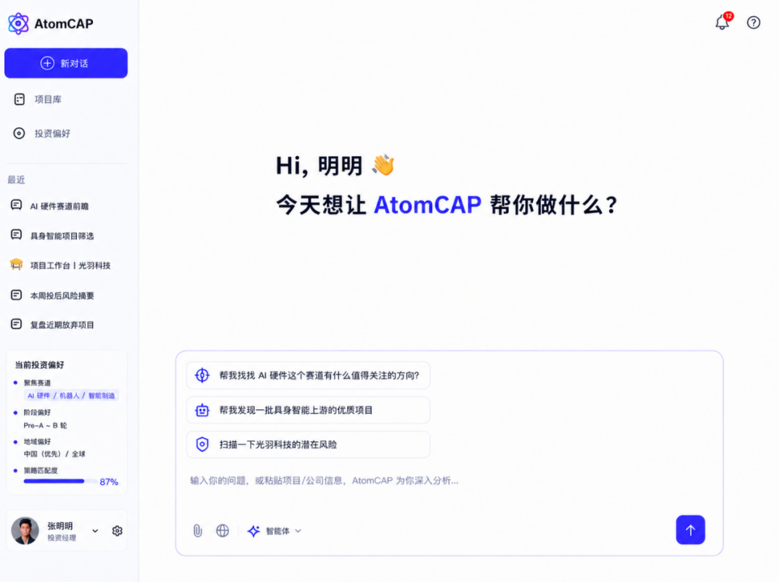
图 1 AtomCAP 首页：普通会话可触发赛道前瞻与项目获取两个专用 Agent

一、四个核心功能点构成前期产品
- 赛道前瞻——赛道前瞻 Agent 基于公开信息、机构私有信息、机构投资偏好与历史操作，对赛道进行信息挖掘、整理与格式化，生成结构化的赛道前瞻报告（Thesis），让机构在看赛道时第一时间获得带证据链的投资主张。
- 项目获取——项目获取 Agent 在赛道主张的牵引下，系统性地发现、匹配与初筛标的，把符合机构偏好的标的沉淀为可持续跟进的项目（Deal），让项目源从「靠人脉和运气撞项目」升级为「由机构主张主动牵引出标的池」。
- Pre-DD——凡是需要绑定具体项目的深度动作，都进入项目工作台。Pre-DD Agent 在工作台中迭代式地整理、生成与管理一个项目上立项会前所需的全部信息，让立项准备从「临时拼凑的尽调材料」变成「迭代积累、有据可查的立项依据」。
- 投资经验沉淀——投资经验沉淀 Agent 对机构的全部投资操作进行记录、整理、提炼，并向投资者汇报，让原本散落在个人头脑里的隐性经验沉淀为机构的组织级显性资产。

核心功能点 | 对应专用 Agent | 核心输入 | 交付结果对象
赛道前瞻 | 赛道前瞻 Agent | 公开信息 / 私有信息 / 投资偏好 / 历史操作 | Thesis
项目获取 | 项目获取 Agent | 赛道主张 / 机构偏好 / 标的信息 | Deal
Pre-DD | Pre-DD Agent（项目工作台） | 立项会前所需的项目信息与材料 | Evidence / DD Report
投资经验沉淀 | 投资经验沉淀 Agent | 机构全量投资操作记录 | 经验报告（Preference）

二、证据链：保证结果严谨、合规、可用
所有专用 Agent 交付的结果都附带严密的可视化证据链——每个结论都能回溯到它所依据的公开数据、私有材料、机构偏好或历史判断。在 PE/VC 这一「一个错误判断背后是万亿级资本」的高危决策场景中，证据链机制是 AtomCAP 区别于通用 AI 助手「自信地说错话」的根本所在，它系统性地保证了 AI 输出的严谨性、合规性与可用性。

三、对象化：让每一次交付沉淀为机构资产
所有专用 Agent 的输出都是对象化的，而非纯文本。AtomCAP 把一级市场投资业务拆解为三类对象：
- 业务对象——一级市场工作中所面对的实体，如 company、deal、person，它们有数据、有状态。AtomCAP 既管控这些对象的状态流转与数据变更，也以它们作为生成交付结果对象的信息来源；
- 系统对象——用于辅助管理与实现交互逻辑的对象，如 conversation、message、preference。对话界面中显示的一条消息，就是一个 message 对象；
- 交付结果对象——AtomCAP 为用户生成的结果，如 thesis、deal、evidence、DD report，它们有严格规定的输出格式与验证逻辑。这些对象一方面作为结果呈现给用户，另一方面本身又成为 AtomCAP 生成新结果时的信息来源。
对象化设计带来复利效应：机构用得越久，沉淀的对象资产越厚；对象资产越厚，AI 调用这些资产生成新结果的判断就越精准。

四、从前端四环节扩展到整个一级投资领域
四个核心功能点覆盖的是投资流程的「前半场」——从看赛道、找项目到立项会前的准备。在此之上，AtomCAP 将沿投资全生命周期向后延伸，扩展到覆盖立项、投决、划款、投后、退出的整个一级投资领域，最终形成「三层递进式架构 + 全周期工作流 + 数据双向绑定 + 经验反向贯通」的完整投研投管一体化平台（详见第四章 4.6）。
前期做深、后期做全：以四个高价值环节切入，用最快的速度交付可感知的价值与可复购的产品；再以同一套多 Agent + 证据链 + 对象化的底座，自然延伸到一级投资的全生命周期。

二、核心团队
AtomCAP 创始团队由五名成员组成，覆盖 AI 工程、量化研究、投资实务与产品商业化四个方向。团队全员具备「金融 + AI」的复合背景：既有完成过工业级系统交付与大模型全量微调的工程研究者，也有在真实 PE/VC 项目中支撑过尽调、投决与条款谈判的投资实践者。本章先逐一介绍五位成员，最后在 2.6 节回答一个关键问题——为什么这件事应该由这个团队来做。

2.1 史韬｜创始人 & CEO/CTO
史韬全面负责公司战略制定、产品愿景与核心技术架构。本科毕业于厦门大学信息学院软件工程专业（2018.9–2022.8），曾获 2019 年全国大学生数学竞赛三等奖、2020 年美国大学生数学建模竞赛 H 奖、厦门大学校级三好学生、闽都·国际银行奖学金等多项荣誉，并取得工业和信息化部软件设计师职业资格证书；现于兰州大学信息科学与工程学院攻读计算机科学与技术硕士学位（2024.6 至今），获 2024 年度兰州大学学业优秀奖学金。
工业界经验方面，史韬于本科毕业后入职华为技术有限公司质量与流程 IT 管理部担任软件工程师（2022.10–2023.5），参与华为 ERP 核心系统功能模块优化，负责高性能远程调用框架 gRPC 的技术预研与性能调优，主导新生产环境齐套部署能力开发以支撑大规模系统上线；任职期间贡献高质量代码逾 10,000 行，深度掌握 Docker / Kubernetes 容器化技术与 SaaS / PaaS 架构体系。
科研方面，史韬已发表与在投顶会顶刊论文 4 篇，研究方向聚焦深度神经网络优化算法、协同机器人控制、多模态大模型与具身智能。代表性成果包括发表于 IEEE Transactions on Industrial Electronics（中科院一区 TOP 期刊）的《Edge-Based Event-Triggered Control for Collaborative Robot Systems》、发表于 Neurocomputing（中科院二区 TOP 期刊）的《A Survey on Neurodynamics of Deep Learning: A Unified Perspective on Architectures and Optimization Algorithms》，以及在投于 IEEE Transactions on Emerging Topics in Computational Intelligence 与 NeurIPS 等顶级期刊会议的多项关于深度学习优化器与泛化性提升的原创工作（DualAdam、SAGDiff 等）。
技术栈方面，史韬熟悉 Java / C++ / Python 等主流语言与 Spring / Node.js 等开发框架，独立完成包括 OpenPangu-1B、DistillGPT2 等多个大语言模型在多卡深度学习服务器上的全量微调实验，并使用 vLLM 部署过 Qwen2.5-VL-72B 等多模态大模型与 FLUX.1-dev 等图像生成模型。这种「工业级软件工程经验 + 顶级 LLM 全量微调与部署能力 + 深度学习理论研究功底」的复合能力栈，恰好对应 AtomCAP 在构建 PE/VC 领域 Harness 时最稀缺的核心技术能力。

2.2 王伟航｜AI 应用工程师
王伟航负责 AtomCAP 的 AI 工作流引擎与智能体系统开发。本科就读于河南财经政法大学软件工程专业（主专业，2021.9–2025.6），同时取得河南财经政法大学金融学双学位（2022.9–2025.6），现于东北财经大学攻读金融科技专硕（人工智能方向，2025.9 至今），是团队中典型的「金融 + AI」复合型人才。在校期间获校一等奖学金等 3 项奖学金，并担任学校创客教育实验室总负责人、校创业者联盟副会长等学生组织职务。
实习与项目经验方面，王伟航在香港中文大学（深圳）数据经济研究院担任研究助理（2025.12–2026.2），使用 GDAL 与 SAM 搭建半自动化遥感影像标注管线，并通过机器学习技术从日本上市公司夜间灯光、热效应等另类金融科技数据中挖掘股价 Alpha 信号；在中国联合网络通信有限公司郑州市分公司参与基于 LangGraph 与 FastAPI 的智能客服系统开发，采用 Milvus 向量库与 BGE-Reranker 优化 RAG 检索，结合 CoT 与提示词工程实现高精度意图识别；在华为（郑州高新区）开发者创新中心担任全栈开发实习生，深度掌握 Vue 前端、Hadoop / Spark 分布式计算与 Kafka 消息队列。其代表性项目「基于知识图谱的金融风险治理智能体」为河南省重点课题，通过 Neo4j 构建了包含 14.3 万节点与 15.3 万条关系的金融风险治理知识图谱，并自建 17.3 万条 Alpaca 格式垂直领域微调数据集，创新实现 Local-Global 混合检索架构与可视化思维链推理。王伟航是 2023 年中国人工智能创新大赛国家一等奖、「华为杯」中国研究生数学建模竞赛国家三等奖获得者。

2.3 张妮｜商业模式分析师
张妮负责 AtomCAP 的产品形态设计、用户体验与商业模式打磨。本科就读于东北财经大学金融学类投资学专业（2023.9–2027.6），具备「产业研究 + 数据量化 + 产品落地」的复合背景；熟练运用 SQL 与 Python 进行数据挖掘与业务归因，精通 Excel 搭建 DCF 等动态财务估值模型，熟悉 Xmind / Figma / Coze 等业务架构与智能工作流工具。
实习与项目方面，张妮在深圳前海恒邦股权投资有限公司担任行业研究实习生（2026.1–2026.3），深度参与大疆创新（DJI）老股受让尽调、国鸿氢能（09663.HK）投后风控诊断、安达科技（830809）定价权与供需模型分析等真实 PE 项目，通过 Bottom-up 产业链拆解、敏感性分析与 TAM / UE 模型搭建为机构投决会议输出量化决策支撑；在深圳市镜湖投资咨询担任投资分析实习生（2025.1–2025.4），主导江苏鹏举半导体等硬科技标的尽调与全球龙头 Lam Research 的对标分析，产出多份商业尽调报告，直接支撑 3000–5000 万元级别的融资决策与核心条款（TS）谈判；在深圳智绘生涯科技担任 AI 产品经理实习生（2025.4–2026.1），主导基于 MBTI 个性化推荐引擎的 AI 升学规划产品研发，首批内测（N=200+）即实现 20% 以上付费转化率，跑通核心商业变现闭环。此外，张妮作为团队队长 / 核心架构师参与第二十一届「花旗杯」金融创新应用大赛 CFO 智能决策沙盘项目。

2.4 邢政｜量化建模分析师
邢政负责 AtomCAP 在投资因子建模、回测引擎与机构经验定量沉淀方向的研发工作。本科就读于北京邮电大学与英国伦敦玛丽女王大学电信工程与管理工学联合培养项目（2021–2025），现于约翰霍普金斯大学攻读金融理学硕士（MSF，2025–2027），具备投资研究、系统化策略开发、机器学习与数据工程方面的跨学科经验。
实习与项目方面，邢政曾在华泰证券担任量化投资研究实习生（2024.2–2024.7），围绕境内与海外市场中小市值股票长期超额收益开展研究，使用 Python 完成数据采集、清洗、因子构建与统计检验，并支持自动化研究流程与可视化报告；后进入安永（EY）担任数据 / 项目分析实习生（2024.7–2024.10），参与大规模项目的数据勾稽、逻辑核查与异常排查工作。技术能力方面，邢政熟练掌握 Python / C++ / Java / MATLAB / SQL 等编程语言，以及 pandas / NumPy / Polars / LightGBM / CatBoost / scikit-learn 等数据科学工具，深度熟悉因子研究、统计检验、回测、时间序列分析、组合分析与风险控制的完整量化研究流程。代表性项目包括 Kaggle 国际竞赛 Home Credit Credit Risk Model Stability 金牌（团队第 9 名）、面向 WorldQuant BRAIN 风格 Alpha 挖掘的自动化 LLM 因子研究系统（结合模板生成、3-gram 与 Jaccard 相似度过滤、失败原因归因等机制），以及多资产期货系统化交易研究系统。邢政在金融工程与 LLM 因子挖掘交叉领域的实战能力，是 AtomCAP「经验反向贯通三层架构实现知识沉淀」功能落地的关键技术支撑。

2.5 陈译亮｜投资策略分析师
陈译亮负责 AtomCAP 的一级市场投资方法论建模、行业研究框架与机构合作伙伴拓展。就读于上海财经大学金融学院金融学专业（2025.9–2029.6），专业排名 2/112，绩点 3.86/4.00，核心课程数学分析、线性代数、政治经济学均为满绩 4.0，是团队中典型的「金融科班尖子」。
实习方面，陈译亮在东吴证券研究所海外策略组担任实习生（2026.2–2026.4），独立负责每周港股市场研究报告并维护港股数据库，分析全球宏观对港股市场的驱动作用，并提出 AI 芯片、创新医药等行业配置建议；同时协助完成易方达基金委托课题（构建行业 AI 暴露度与关税成本冲击指标）以及银华基金委托课题（搭建 18GB 跨境投资头寸数据库与离线 GUI 查询工具）。商业实战方面，陈译亮在第四届毕马威 ESG 案例分析大赛中作为队长入围全国复赛（81/2000+），在第二届汇丰中国未来商业领袖挑战赛中带队进入全国 TOP 20，并在 2026 ICC 复旦国金国际万花筒创新论坛暨挑战赛中带领多国混编团队进入全国 TOP 4——其参赛项目 AgriRisk AI 已获得 2026 WAIC 世界人工智能大会参与资格。

2.6 为什么是我们
一份商业计划书的其余章节回答的都是「这件事值得做」——市场足够大、痛点足够深、时机足够好；本节回答的是另一半问题：为什么应该由我们来做。本计划书 3.3 节将指出，做好 PE/VC 的 AI Harness 需要同时具备三种能力：对 PE/VC 业务的深度理解、LLM Harness 架构的工程能力、与机构既有工作流的集成能力——而市场上绝大多数玩家最多具备其中一项。AtomCAP 团队的根本优势恰恰在于：这三种能力在一个五人团队内部同时齐备，且每一项都有真实的工程交付或一线投资实践背书。
第一，团队的能力组合与 Harness 技术栈一一对应，产品架构是按已被验证的能力版图设计的。AtomCAP 的核心技术资产，是把通用 LLM 约束为 PE/VC 场景下可靠决策伙伴的 Harness 体系（详见 5.2 节）——业务本体层、多 Agent 编排层、证据链与事实校验层。史韬的工业级软件工程经验、多个大模型的全量微调与 vLLM 部署实践、深度学习优化理论研究，对应模型层与多 Agent 编排层的核心研发；王伟航在 LangGraph 多智能体系统、RAG 检索优化与大规模金融知识图谱上的工程经验，对应证据链与知识工程层；邢政的因子建模与回测体系，对应「经验反向贯通」所需的定量沉淀引擎；业务本体层中假设、条款、估值模型等核心对象的定义，则由张妮与陈译亮的一线投研实践持续校准。
第二，团队对 PE/VC 业务的理解来自一线实操，而非二手想象。张妮在真实 PE 机构亲历大疆创新老股受让尽调、国鸿氢能投后风控诊断与安达科技定价模型搭建，其尽调报告直接支撑过 3000–5000 万元级融资决策与 TS 谈判；陈译亮在券商研究所独立承担港股策略周报，并服务易方达、银华两家头部公募的委托课题；邢政在华泰证券走完了从数据采集、因子构建到统计检验的完整量化研究流程。AtomCAP 产品中的每一类核心对象——Thesis、假设清单、条款、立项依据——都是团队成员亲手交付过的工作成果。第三章对四大痛点的刻画并非来自访谈转述，而是来自亲身经历过这些痛点的人。
第三，「金融 + AI」复合人才是这条赛道最稀缺的资源，而本团队全员如此。史韬以 AI 研究者身份深入金融工作流，王伟航持软件工程与金融学双学位并攻读金融科技硕士，张妮以投资学科班背景主导过 AI 产品并跑通付费闭环，邢政横跨电信工程与金融工程并构建过 LLM 因子挖掘系统，陈译亮以金融科班第一梯队的成绩深度参与 AI 主题的策略研究与创业项目。「CRM 厂商懂业务但不懂 AI，AI 创业公司懂模型但不懂金融」——3.3 节指出的这个行业级困境，在 AtomCAP 团队内部不存在：每一次产品讨论，都同时是一次业务评审与一次技术评审。
第四，AI 原生的工作方式带来远超团队规模的执行力与成本优势。团队成长并工作于大模型时代，研发、调研、文档与测试全流程以 AI 工作流驱动，五人团队即可完成传统上需要数倍人力的交付——这既是第六章低成本结构与 200 万元种子轮即可启动的底气，也意味着 AtomCAP 自身就是「AI 重构知识工作」的第一个样本：我们用什么方式构建 AtomCAP，机构未来就用什么方式做投资。
懂 PE/VC 的人不少，懂 LLM 的人也不少，但同时具备一线投资实操、工业级 LLM 工程能力与定量沉淀方法、并已经以一个团队的方式协同作战的组合极其稀缺。这个组合本身，就是 AtomCAP 最重要的初始资产，也是窗口期内最难被复制的先发条件。

三、市场与机会

3.1 PE/VC 行业的四大核心痛点

痛点一：AI 集成水平极低，机构仍在用三十年前的工具做万亿级决策
PE/VC 是金融行业中数字化程度最低的细分领域之一。当券商、银行、对冲基金已经普遍部署专属 AI 工具时，绝大多数 PE/VC 机构依然依赖 Excel 管项目、Word 写尽调报告、邮件和微信做协同。即使部分机构开始尝试 ChatGPT、Claude 等通用 AI 工具，也只能用于「翻译报告」「润色文字」这类边缘场景——通用 AI 没有 PE/VC 业务上下文，无法理解什么是假设清单、条款清单、对赌结构、估值模型，更无法参与到核心的投资决策流程中。
结果是：一线投资经理 70% 以上的时间消耗在信息整理、文档撰写、跨工具切换这类低价值动作上，真正用于思考、判断、决策的时间反而被压缩。在一个本应高度依赖深度思考的行业，最优秀的人才把大量时间花在了机械劳动上。

痛点二：自动化水平极低，重复劳动严重侵蚀专业人才价值
不仅 AI 集成低，PE/VC 的基础自动化水平也远落后于其他行业。同一份核心数据需要在 BP、尽调报告、投决材料、投后跟踪表之间反复手工搬运；项目阶段流转依赖会议纪要和邮件确认，没有系统化的工作流引擎；条款落实、关键里程碑的追踪靠 Excel 提醒甚至个人记忆。
机构内部各类工具是孤岛式的——CRM 一套、知识库一套、文档管理一套、协同办公一套，数据无法打通。一个新项目从立项到投决，团队往往需要在 5 个以上的工具之间切换。这种割裂不仅消耗时间，更严重的后果是数据无法形成结构化的知识资产，机构的投资历史只能以 PDF、PPT 的形式静态存在，无法被自动化检索、复用和分析。

痛点三：投资策略与前线项目严重脱节，机构的投资方法论无法触达每个项目
合伙人在投委会上反复强调的投资哲学、机构精心制定的赛道研究框架、家族办公室的资本配置偏好——这些投资方法论在传递到一线项目时，损耗严重。核心原因在于工具层面的断裂：投资策略以 PPT 形式存在于会议室，赛道研究以 Word 形式躺在共享盘，而项目经理面对具体项目时打开的是 Excel 和邮件。没有任何机制能让「投资哲学」被强制贯彻到「项目决策」。结果是每个项目经理实际上在凭借自己的经验和直觉做判断，机构层面的统一性和方法论一致性无从谈起。
更糟糕的是，当项目出现问题时，责任无法追溯——这个错误的判断到底是哪一层的问题？是合伙人的策略本身有问题，还是赛道研究框架不完整，还是项目经理在执行中偏离了机构的方法论？没有结构化的链路，就没有可追溯的归因。

痛点四：投资经验难以沉淀与复用，机构的知识资产存在于人脑而非数字化系统
PE/VC 是一个高度依赖经验的行业。一个成熟的项目经理头脑里装着成千上百个与投资决策相关的经验：哪些假设在某赛道中容易被证伪、某个条款在谈判中经常变化、某类材料获取困难、某种创始人特征预示着哪类风险。这些隐性知识是机构最值钱的资产，但今天它们只存在于人脑里，没有系统化传承的机制。
结果是核心员工流失等于核心资产流失；新人成长周期长达 3–5 年；机构的判断质量永远受限于团队当前最好的那几个人，无法形成超越个体的组织级智慧。更深层的是，即使同一个团队，也很难从过去的项目中系统地学到东西——一个失败的投资过去三年了，没人记得当初到底是哪个假设错了；一个成功的退出过去两年了，没人能说清这个判断最初是怎么形成的。机构在重复地犯类似的错误，也在重复地重新发现已经被发现过的判断。
这四大痛点恰好对应 AtomCAP 前期产品的四个核心功能点：赛道前瞻直击「策略与前线脱节」，项目获取与 Pre-DD 直击「AI 集成与自动化水平极低」，投资经验沉淀直击「经验难以沉淀与复用」。我们选择从痛点最深、价值最易被感知的四个环节切入。

3.2 市场规模与机会

一、全球与中国市场的资金体量
PE/VC 行业是全球金融体系中规模最大、增长最快的细分赛道之一。在全球层面，2025 年全球 PE 投资额从 2024 年的 1.8 万亿美元上升至 2.1 万亿美元，达到四年高点 [1]。与此同时，2025 年全球私募股权市场规模达 6.75 万亿美元，预计将以 13.2% 的复合年均增长率扩张，到 2034 年达到 20.24 万亿美元 [2]。在 2026 年初的全球 LP 调研中，约 70% 的有限合伙人计划在 2026 年维持或增加其 PE 配置 [3]，资本流入态势在结构性放缓中仍保持韧性。
头部机构的集中化是一个不容忽视的特征。行业前列的 Blackstone 管理规模超过 1 万亿美元，Apollo 和 KKR 各自超过 5000 亿美元 [4]；2025 年 PEI 300 榜单中前 300 家投资机构在过去五年累计募资 3.29 万亿美元，创下历史新高 [5]。这种高度集中的行业格局意味着——SaaS 产品如果能进入头部机构的采购池，单客 ARR 上限极高。
中国市场同样具备深厚的资本厚度。截至 2025 年 12 月末，中国私募基金规模达到 22.15 万亿元，较年初的 19.91 万亿元增长超 2 万亿元，全年规模创下历史新高 [6]。其中私募股权投资基金存续规模 11.19 万亿元，创业投资基金存续规模 3.58 万亿元，两类合计 14.77 万亿元，构成中国 PE/VC 的核心市场 [7]。

二、目标客户的具体数量与可触达规模
仅看资管规模不足以判断 SaaS 市场的真实大小，更关键的指标是机构数量，也就是 AtomCAP 的目标客户数量。中国市场的客户数量已经形成规模：截至 2025 年 12 月末，中国存续私募基金管理人 19,231 家，其中私募股权、创业投资基金管理人 11,567 家 [7][8]。值得注意的是，中国私募行业正经历「扶优限劣」的政策深化期，机构数量从历史峰值有序回落 [9]——这意味着剩下的机构是经过监管洗礼的合规主体，付费意愿和支付能力相对更稳健。
在更广阔的全球市场上，根据公开统计，全球 PE/VC 机构数量超过 8 万家，大量分布在欧美成熟市场及新加坡、香港、东京等亚洲金融中心。地理集中度对 SaaS 销售非常友好：中国私募管理规模方面，上海、北京、深圳三地合计占比 57.8%，其中上海以 4.92 万亿元规模领跑 [10]——这意味着 AtomCAP 在中国市场的地推策略可以高度聚焦于三个城市完成绝大多数销售，单位获客成本远低于分散市场。

三、AtomCAP 的可服务市场测算
TAM（潜在总市场）：以中国市场为切入点，全部 11,567 家私募股权、创业投资基金管理人作为最大潜在客户池。按机构平均年付费 8 万元测算，TAM 约为 9.25 亿元/年。考虑全球 PE/VC 机构超过 8 万家，海外市场的 TAM 上限超过 60 亿元/年。
SAM（可服务市场）：考虑监管准入、合规边界、本地化能力等因素，将中国 PE/VC 机构中的中型及以上规模机构（管理资产规模在 5 亿元以上）作为可服务对象，约 4500 家。按平均付费 8 万元/年测算，SAM 约为 3.6 亿元/年。
SOM（可获取市场）：在 SAM 基础上，考虑 AtomCAP 在 5 年内合理可获取的市场份额（参考 SaaS 行业头部产品在垂直领域的渗透率经验值约 15–20%），SOM 约为 5400 万–7200 万元/年的稳定订阅收入。
需要强调的是，这只是中国市场的订阅基础。叠加三层增长，市场上限远高于上述测算：其一，海外扩张——当中国市场成熟度建立之后，香港、新加坡、伦敦、纽约等成熟金融中心是天然的下一站，这些市场的客户付费能力显著高于中国；其二，深度服务——方法论咨询、定制化部署、迁移服务、培训等深度服务的客单价可达订阅费的 2–5 倍；其三，办公软件生态——WPS、Microsoft Office 的 PE/VC 用户基数远大于专业 PE/VC 软件，一旦通过插件和 API 集成到 Word、Excel、PowerPoint 中，潜在用户数可扩展数十倍。

四、市场窗口的时间紧迫性
LP 端的资本回流压力正在重塑行业对效率工具的需求。2025 年 6 月至 12 月期间，DPI（已分配资本与已投入资本之比）作为 PE 总资管规模的占比仅为 6%，而 2015–2019 年的平均水平为 16%；五年滚动 DPI 占总 PE 资管规模的比例创下历史新低，约为 10% [3]——这意味着资本流出从未如此低迷，机构面临前所未有的运营效率提升压力。
2024 年美国 PE 支持企业的中位持有期达到 3.4 年，是近十年来最长的 [20]——持有期的延长意味着机构需要在投后阶段做更多精细化运营，而精细化运营恰恰是数字化工具最大的价值释放点。麦肯锡 2026 年全球私募市场报告指出，当前 PE 行业已经成为成熟产业，曾经放大回报的条件——下降的利率、扩张的估值倍数、充足的杠杆——已经过去，成败结果将越来越多地由审慎的投资选择决定 [3]。当超额收益的来源从市场红利转向主动创造，PE/VC 机构对效率工具、决策辅助工具、知识沉淀工具的需求会从可选项变为必需品。这是一个数十年量级的结构性转变，而 AtomCAP 正处在转变开始的位置。

3.3 为什么是现在
AtomCAP 现在启动，不是赶时髦，而是因为同时出现了四个独立但相互强化的窗口期：① LLM 能力跨过了金融决策场景的可用门槛；② PE/VC 行业的 AI 认知出现了关键拐点；③ PE/VC 领域垂直 AI 工作流的市场空白短暂存在；④ 构建垂直领域 Harness 的工程范式与成本结构刚刚成熟。这四者的交集仅会持续 2 至 3 年，AtomCAP 必须在这个窗口期内完成定义性的产品和市场卡位。

一、LLM 能力跨越了金融决策场景的可用门槛
直到 2024 年中，主流大模型在金融场景的可用性仍然受限——它们在通用理解上表现优秀，但在需要长上下文记忆、多步推理、领域专业判断的金融任务上经常失误。这种状况在 2025 年发生了根本变化。最新一代具备扩展推理链能力的模型（OpenAI o1、o3-mini 等）专门为复杂多步骤问题设计，通过额外的推理计算显著提升了逻辑一致性 [11]。2025 年第三季度应用 AI 投资达到 174 亿美元，同比增长 47%，预测显示到 2030 年代理式 AI 支出将达到 1550 亿美元 [12]，这背后正是模型能力跨过试验门槛、进入可商业化部署阶段的市场反馈。
学术界为评估 LLM 在金融决策中的能力已经构建了 FinBen、INVESTORBENCH、XFinBench 等多个专门基准 [13][14][15]，业界已经从「LLM 能不能做金融」转向了「LLM 在金融的什么场景做得更好」[16]。但这里也存在一个被低估的事实：LLM 的原始能力强不等于在 PE/VC 场景中能直接使用——这些任务需要从财务报表、新闻、分析师评论、监管文件等非结构化文本中提取信息，并对结构化金融数据做高级定量推理。这恰恰是 AtomCAP 提出「PE/VC 领域 Harness」概念的根本原因：光有模型不够，需要专门的架构层把模型能力约束到 PE/VC 的特定决策范式中。一个项目的所有材料、假设、历史决策可能轻松超过 50 万 token，需要模型在这个长度上保持推理一致性——这在 2024 年还是奢望，2025 年起已成为常态能力 [17]。

二、PE/VC 行业的 AI 认知出现了关键拐点
行业对 AI 的态度在 2024 至 2025 年经历了从「观望」到「必须行动但不知道怎么做」的转变，这正是垂直 AI 工具最佳的进入时机。Bain & Company 在 2024 年 9 月对管理 3.2 万亿美元资产的私募投资者的调研中报告，大多数投资组合公司处于生成式 AI 的测试和开发阶段，近 20% 的公司已将生成式 AI 用例投入运营并看到具体成果 [18]。
更精准的数据来自 Accordion 与 Ramp 的 2025 年联合调研：98% 的 PE 投资人表示已要求其投资组合 CFO 优先采用 AI，但其中只有不到三分之一的 CFO 真正以有意义的方式行动起来 [19]。约 59% 的 PE 支持企业已采用 AI，相比之下 VC 支持企业为 77%。这组数据揭示的核心矛盾是：整个行业都知道必须用 AI，但绝大多数机构不知道怎么用、用什么。这种高焦虑、低行动的状态正是垂直 SaaS 的最佳获客窗口——客户已经被市场教育完成，省去了产品最艰难的「为什么需要」环节。

三、PE/VC 领域垂直 AI 工作流存在结构性的市场空白
今天市场上几乎没有真正满足 PE/VC 全链路 AI 工作流需求的产品。最主流的 PE/VC 软件是 Affinity、DealCloud、Zapflow、Edda、4Degrees 这类工具，核心定位都是交易流管理与 CRM [22]，解决的是信息组织问题而非决策辅助问题。在今天的现代投资世界中令人难以置信的是，许多基金投资数十亿美元，却仍依赖 Excel 电子表格和拼凑起来的系统 [23]——即使有 Affinity 这类工具，核心决策依然在 Excel、Word、邮件中完成。
要做好 PE/VC 的 AI Harness，需要同时具备三种能力：① 对 PE/VC 业务的深度理解；② LLM Harness 架构的工程能力；③ 与机构既有工作流（Office、CRM、邮件）的集成能力。绝大多数现有玩家最多具备其中一项——CRM 厂商懂业务但不懂 AI，AI 创业公司懂模型但不懂金融，咨询公司懂业务但不做产品 [20]。这三种能力同时齐备的团队在市场上极其稀缺，而这恰恰是 AtomCAP 团队的构成方式（详见第二章）。

四、构建垂直 Harness 的工程范式与成本结构刚刚成熟
把模型能力转化为领域产品的工程路径，直到最近才真正走通。2024 至 2025 年，工具调用接口在主流模型间完成标准化，MCP 等上下文协议成为行业事实标准，多 Agent 编排框架与长上下文、缓存机制相继成熟——构建一个生产级的领域 Harness，从需要自研全套基础设施的「大厂工程」，变成了精干团队数月内可以完成的「标准工程」。这正是 AtomCAP 能够以五人团队和 200 万元种子资金启动的技术前提；同样的产品蓝图放在 2023 年，需要十倍的资金与人力。
与此同时，单位推理成本在两年内下降了一到两个数量级，开源模型能力逼近第一梯队，私有化部署从奢侈品变成可选项——这对数据合规要求严苛的金融客户尤其关键，也让「订阅费覆盖 LLM 调用成本」的单位经济模型真正成立。更重要的是时间的不对称性：成本曲线还会继续下降，但客户数据资产的积累无法压缩时间——现在进场的玩家将随成本下降持续受益，而观望者损失的是无法追回的数据复利起点。
四个窗口的同时性，就是现在的战略意义。LLM 能力的成熟提供了技术可行性；PE/VC 行业的 AI 拐点提供了客户接受度；领域垂直工作流市场的空白提供了竞争位置；工程范式与成本结构的成熟提供了小团队执行的现实路径。四者同时存在的时刻，恰恰就是定义下一代 AI 赋能 PE/VC 工作方式的最佳时机。2026 年是 AtomCAP 这样的产品最该出现的年份——而第二章已经说明，我们正是为抓住这个窗口而组建的团队。

参考文献
[1] KPMG, "Global private equity investment hits four-year high in 2025," KPMG International, Jan. 2026.
[2] Fortune Business Insights, "Private equity market size, share, trends & outlook report, 2034," Mar. 2026.
[3] McKinsey & Company, "Global private markets report 2026: Private equity," Feb. 2026.
[4] 4Degrees, "Top private equity firms in 2026," Jan. 2026.
[5] Private Equity International, "PEI 300 2025: The largest private equity firms in the world," 2025.
[6] 中国证券报，《私募基金总规模连创新高 行业发展态势向好》，中证网，2026 年 1 月。
[7] 上海证券报·中国证券网，《中基协：截至 2025 年 12 月末私募基金管理规模 22.15 万亿元》，2026 年 1 月。
[8] 中国证券投资基金业协会，《2025 年 11 月私募基金管理人登记及产品备案月报》，2025 年 12 月。
[9] 证券时报，《「数」描 2025 年私募基金：执合规之舵 扬价值之帆》，2025 年 12 月。
[10] 证券时报，《私募基金行业管理总规模达 19.93 万亿元》，2025 年 3 月。
[11] "Evaluating large language models for financial reasoning: A CFA-based benchmark study," arXiv:2509.04468, Sep. 2025.
[12] Morgan, Lewis & Bockius LLP, "AI deals in 2025: Key trends in M&A, private equity, and venture capital," Sep. 2025.
[13] H. Yu et al., "INVESTORBENCH: A benchmark for financial decision-making tasks with LLM-based agent," arXiv:2412.18174, Dec. 2024.
[14] Z. Zhang, Y. Cao, L. Liao, "XFinBench: Benchmarking LLMs in complex financial problem solving and reasoning," arXiv:2508.15861, Aug. 2025.
[15] Q. Xie et al., "FinBen: A holistic financial benchmark for large language models," arXiv:2402.12659, Feb. 2024.
[16] "LLM leaderboard 2026 — Compare top AI models," Vellum AI, Apr. 2026.
[17] "LLM benchmarks 2026 — Compare AI model scores & rankings," Price Per Token, 2026.
[18] H. Hutchings, "Field notes from the generative AI insurgency in private equity," Bain & Company, Mar. 2025.
[19] Accordion and Ramp, "AI in PE: Ahead of the market, behind the curve," White Paper, 2025.
[20] Alvarez & Marsal, "Software/tech private equity outlook: Leverage AI effectively or get left behind in 2026," Apr. 2026.
[21] Akin Gump Strauss Hauer & Feld LLP, "2026 perspectives in private equity: AI & technology," Mar. 2026.
[22] Affinity, "Deal flow management software guide for PE & VC," 2026.
[23] Edda, "Edda dealflow: Streamline due diligence & boost investments," Mar. 2026.

四、产品核心功能

4.1 产品定位：PE/VC 领域最强的 Harness
Harness 这个词在 AI 领域有特别的含义——它不是 LLM 本身，也不是一个简单的包装层，而是让 LLM 能够被严谨地、可靠地、可控地应用于业务场景的全部机制，包括上下文管理、推理约束、状态追踪、输出结构化、记忆整理等一系列技术。PE/VC 场景是 LLM 应用的高危领域——一个错误的判断背后是万亿级资本。在这个领域，Harness 的价值远远超过 LLM 本身。
AtomCAP 是 PE/VC 领域最强最好用的 Harness。
我们不去跟 OpenAI、Anthropic 拼模型能力，我们跟所有现有工具商拼谁能让投资机构可靠地用起来。

AtomCAP 以多 Agent 架构落地这套 Harness：通用 Agent 承载日常交互，四个专用 Agent——赛道前瞻、项目获取、Pre-DD、投资经验沉淀——分别在各自的场景中被触发，所有交付都以「对象化输出 + 可视化证据链」的形式呈现，共同构成 AtomCAP 的前期产品主体。以下 4.2 至 4.5 节逐一拆解四个核心功能点，4.6 节阐述从这四个环节向整个一级投资领域扩展的产品愿景。

4.2 赛道前瞻：从信息洪流到结构化投资主张
赛道前瞻 Agent 在普通会话中即可被触发，无需进入项目工作台。触发后，它会沿四条信息源——公开信息、机构私有信息、机构投资偏好、机构历史操作——进行信息的挖掘、整理与格式化，最后生成一个 Thesis（赛道前瞻报告）对象，以高度格式化的形式交付给用户。
一个 Thesis 包含六个结构化部分：核心信息卡片（赛道的判断结论与关键指标）、子赛道卡片（赛道内部的细分机会与排序）、产业链图谱（上下游格局与卡位）、近期市场信号（融资、政策、技术等动态）、风险点（需要警惕的结构性风险），以及下一步操作（机构据此可立即采取的动作）。每一部分都附带可视化证据链，让结论可回溯到具体的信息来源。
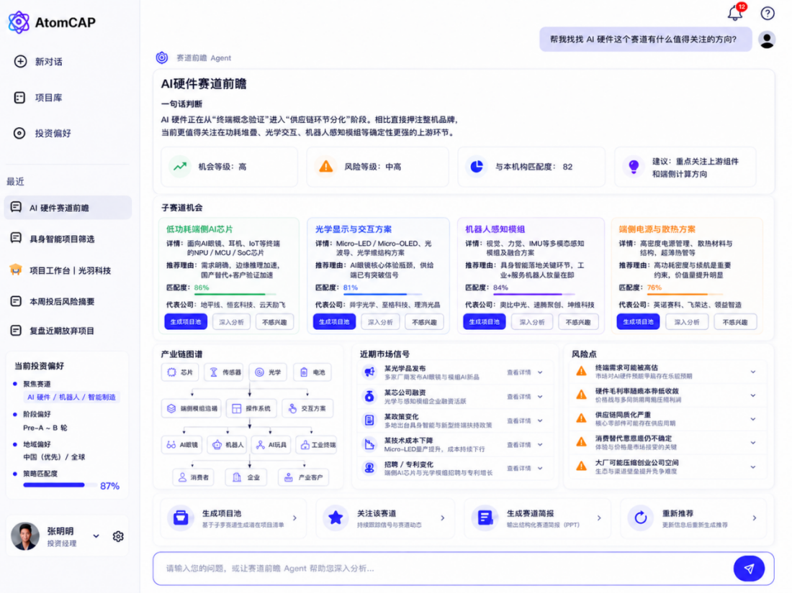
图 2 赛道前瞻 Agent 生成的 Thesis（以「AI 制药赛道前瞻」为例）
赛道前瞻 Agent 的价值在于：它让赛道研究从「读不完的研报与新闻」变成「结构化、带证据链、可直接驱动下一步动作的投资主张」。机构看赛道时不再是被动消费信息，而是第一时间获得一份对齐自身投资偏好、可被引用与迭代的判断——这份判断同时也是项目获取 Agent 牵引标的的起点。

4.3 项目获取：从赛道主张到可跟进的标的
项目获取 Agent 同样在普通会话中被触发。它以赛道前瞻形成的 Thesis 与机构投资偏好为牵引，系统性地发现、匹配与初筛标的：从公开数据源与机构私有项目池中检索候选企业，按机构偏好与赛道主张做相关性排序，过滤掉明显不符的标的，并把值得跟进的标的沉淀为结构化的 Deal（业务对象）。
与传统「靠人脉和运气撞项目」的项目源模式不同，AtomCAP 让项目获取由机构主张主动牵引——机构对某个子赛道的判断越清晰，被牵引出的标的池就越精准。每一个 Deal 都携带它被发现的依据（匹配了 Thesis 的哪条判断、命中了机构偏好的哪个维度），形成从赛道主张到具体标的的完整证据链。当某个标的进入深度跟进阶段、需要为立项会做准备时，用户便把它带入项目工作台，交给 Pre-DD Agent。

4.4 Pre-DD：立项会前的迭代式信息准备
凡是需要绑定具体项目的深度动作，都必须进入项目工作台。Pre-DD Agent 是项目工作台中的核心专用 Agent，它负责对一个项目在上立项会之前所需的全部信息做整理、生成与管理。用户一方面可以使用通用 Agent 完成日常任务，另一方面使用 Pre-DD Agent 迭代式地完成上立项会前的信息准备工作。
Pre-DD 的工作是迭代式的：每一轮，Agent 都基于当前已有的项目材料与外部信息，识别立项所需但尚缺的信息，主动调研、生成与补全，并把结果对象化为 evidence、DD report 等交付结果对象。所有交付都附带可视化证据链，确保每一条结论都有据可查、可被立项会上的合伙人逐条复核。这让立项会前的准备从「临时拼凑的尽调材料」变成「迭代积累、结构清晰、有据可查的立项依据」，既提升了立项材料的质量，也让立项会的讨论从「核对事实」回到「判断价值」。

4.5 投资经验沉淀：让机构经验从人脑变成组织资产
投资经验沉淀 Agent 专门负责对机构的所有投资操作进行记录、整理、提炼，并汇报给投资者。它是 AtomCAP 在前期产品中回答 PE/VC 行业最深层痛点——机构经验不可传承性——的核心机制。
操作留痕（被动沉淀）：投资工作中的每一个有意义的动作——赛道主张的形成、标的的筛选与取舍、Pre-DD 中的信息补全、立项判断的依据——都被系统自动捕获为结构化的决策事件，包含事件类型、操作主体、时间戳、关联对象与内容快照。事件捕获完全无感，用户无需为了沉淀做任何额外操作，这从根本上避免了传统知识管理系统「沉淀即负担」的悖论。
经验提炼（AI 提炼 + 人工把关）：Agent 定期对机构的事件流做多维分析，识别出可复用的投资洞察（例如「在某赛道中，技术壁垒类假设的成立率显著偏低」），并通过 LLM 加工为自然语言的经验报告，每条经验都附带支撑数据来源链接。经验报告进入人工审阅环节，由机构指定的负责人对每条经验做采纳/部分采纳/拒绝/暂缓的处理，确保进入机构知识体系的每一条经验都经过专业判断认可。
汇报投资者：提炼后的经验以结构化报告的形式汇报给投资者，让原本散落在个人头脑里的隐性经验，转化为机构层面可阅读、可审计、可传承的显性资产。
这套机制让机构的每一次成功与失误都被系统性地结构化、可复用化。核心员工的离职不再等于核心资产的蒸发，新人也不必再用 3–5 年「跟单」才能建立投资直觉——机构开始拥有一个不随人员流动而流失、反而随项目积累而越用越聪明的组织级大脑。（这些沉淀下来的经验，在 AtomCAP 扩展到全生命周期后，还将反向贯通三层架构、持续优化机构的赛道策略与投资方法论，详见 4.6 节。）

4.6 扩展愿景：从四大环节到整个一级投资领域
四个核心功能点覆盖的是投资流程的前半场——从看赛道、找项目到立项会前的准备。在同一套多 Agent + 证据链 + 对象化的底座之上，AtomCAP 将沿投资全生命周期向后延伸，扩展为覆盖立项、投决、划款、投后、退出的整个一级投资领域的投研投管一体化平台。其核心能力包含以下四块，构成 AtomCAP 的中长期产品愿景。

（一）三层递进式架构实现投研投管一体化
AtomCAP 将以「宏观投资方法 → 赛道投资策略 → 标的项目双清单」的三层递进式架构，把机构的投资方法论自上而下贯通到每一个项目决策。第一层，机构输入资金来源、利润源泉、投资模式、操盘手法四个维度，AI 生成机构专属的宏观投资方法（以假设指引与合同指引呈现）；第二层，基于宏观方法叠加赛道数据，生成赛道专属的投资策略（以假设模板与条款模板呈现）；第三层，基于赛道策略叠加具体标的信息，生成项目的假设清单与条款清单，清单数据之间有严密的双向绑定关系。三层之间通过「AI 递进生成 + 双向绑定」连接，让任何一个项目决策都可追溯到机构的根本投资哲学，机构哲学的演进也能直接传递到每个项目。
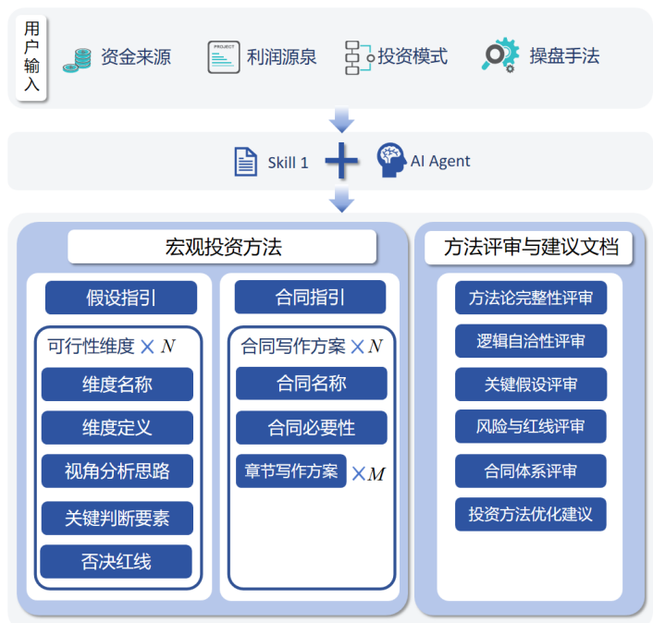
图 3 第一层 · 宏观投资方法
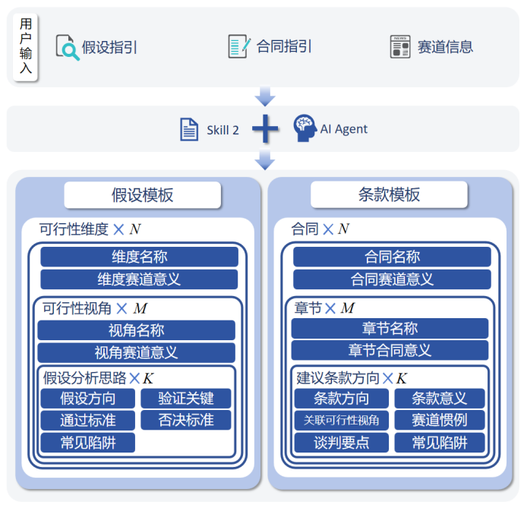
图 4 第二层 · 赛道投资策略
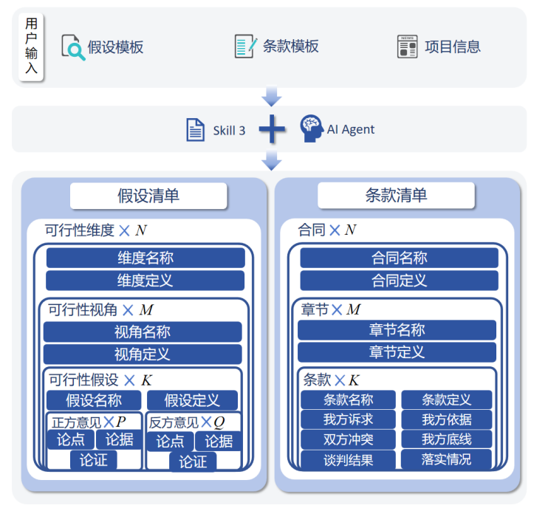
图 5 第三层 · 标的项目双清单

（二）全生命周期工作流实现项目迭代式管理
AtomCAP 将投资项目的全生命周期建模为一个明确的状态机：立项 → 投前期 → 投决 → 投中期 → 划款 → 投后期 → 退出。四个事件（立项、投决、划款、退出）是关键转折点，触发需满足前置条件并留下不可篡改的记录；三个时期（投前期、投中期、投后期）是实际工作的容器，对应差异化的工作目标与权限边界。每个时期内，用户可自由划分多个阶段，每个阶段都是项目在该时点的完整快照，支持独立保存、横向对比与随时回溯，让项目管理从「线性推进」升级为「可回溯的迭代式演进」，并由 AI 在每个阶段主动给出假设、条款、材料的改进建议。
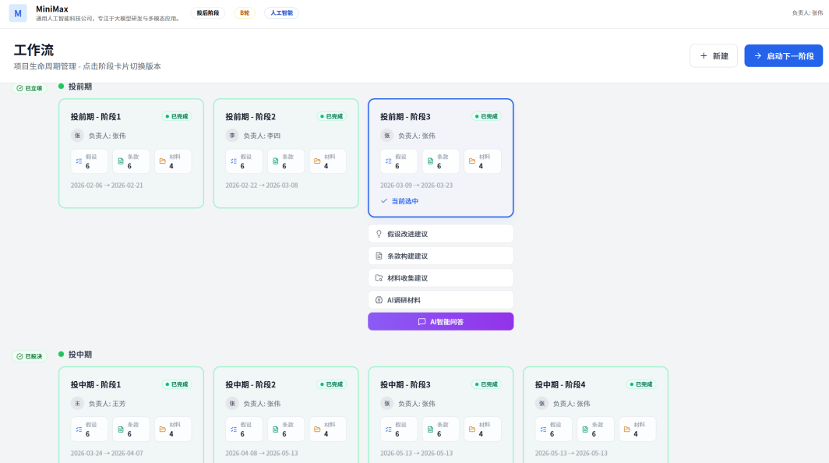
图 6 全生命周期工作流页面示例

（三）数据双向绑定实现变更影响可控传播
AtomCAP 将在假设清单、条款清单、项目材料三者之间建立有方向、有类型、有约束的语义关系网络（支撑、对冲、依赖、派生四类关系），把传统投资管理中散落的文档重构为互联的决策图。当任意一项数据发生修改、删除或状态变化时，变更检测引擎自动沿关系网络做有界图遍历，精准识别所有受影响的关联项并标记为「待复核」，再由 AI 对每一项给出具体的修正建议，用户逐条采纳即可完成全链路连锁更新。这彻底杜绝了传统 Excel + Word 模式下「改了一处、漏了三处」的隐患，让项目状态在快速演进中始终保持内部自洽，所有变更与级联更新都被完整记录为可审计的决策溯源链条。

（四）经验反向贯通三层架构实现机构知识复利
在前期「投资经验沉淀」的基础上，AtomCAP 将进一步打通自下而上的反哺通道：经过人工审阅采纳的经验数据，沿派生关系网络反向作用于上层架构——在赛道策略层生成新增假设模板、修订条款模板、补充材料需求等具体建议，在投资方法论层将跨赛道反复出现的共性模式抽象为方法论级别的优化建议，形成「经验提炼 → 反向优化 → 策略迭代 → 项目应用 → 新经验沉淀」的完整闭环。当方法论可被改进、策略可被验证、项目可被归纳，机构的顶层认知就会在每一个项目周期后获得迭代升级，数据资产随使用时间产生指数级的复利效应。
前期四大功能点让 AtomCAP 以最快速度交付可感知的价值、跑通商业闭环；上述四块扩展能力则让 AtomCAP 从「投资流程前半场的工具」成长为「覆盖整个一级投资领域的投研投管一体化平台」，并最终确立行业默认基础设施的位置。

五、竞争与差异化

5.1 现有玩家分析
PE/VC 行业目前的工具与服务生态可以划分为五个主要类别。这些玩家或多或少占据了机构日常工作的一部分场景，但没有任何一类真正解决了「面向 PE/VC 的全流程 AI 赋能的投研投管一体化」这个核心命题。

第一类：交易流管理软件
代表玩家：Affinity、DealCloud（被 Intapp 收购）、4Degrees、Zapflow、Edda、PE Front Office。以 CRM 为内核，围绕项目源管理、关系网络追踪、尽调任务清单、投后跟踪构建工作流。
核心局限：它们解决的是「信息组织」问题，而非「决策辅助」问题。Affinity 帮你追踪「这个项目处于尽调阶段」，但不告诉你这个项目的核心假设是否成立、假设之间有什么依赖、变更其中一个会影响哪些条款。其 AI 能力停留在「智能推荐项目」「自动填充档案」等数据增强层面，完全不触及假设的形成验证、条款的设计谈判、经验的复用传承。
AtomCAP 的差异化：AtomCAP 不与之在 CRM 维度正面竞争，而是计划通过开放 API 吸收其关系图谱与项目源数据，把投资决策的核心环节锁定在自己手中。当 Affinity 告诉你「X 项目处于尽调阶段」时，AtomCAP 的赛道前瞻与 Pre-DD 告诉你「X 项目命中了你机构在该子赛道的哪条主张、立项会前还缺哪几项关键证据」——这是从信息工具到决策伙伴的范式跃迁。

第二类：数据与情报服务
代表玩家：PitchBook、CB Insights、Crunchbase、Preqin、彭博终端 PE 模块，以及国内的烯牛数据、IT 桔子。提供海量项目数据库、公司财务数据、融资历史与行业研报。
核心局限：它们提供原料，但不提供加工。一份 PitchBook 标的清单需要投资经理花数小时阅读筛选；这些工具的输出与投资经理的实际工作之间，隔着大量人工劳动。你可以问「列出过去 12 个月所有 AI 芯片赛道的 A 轮融资」，但无法问「基于我机构的方法论，这些项目里哪些值得跟进」。
AtomCAP 的差异化：AtomCAP 不重做数据底座，而是通过 API 接入这些外部数据源，由赛道前瞻 Agent 将原料按机构偏好自动加工为带证据链的投资主张，再由项目获取 Agent 牵引出标的池。数据服务商提供「看什么」，AtomCAP 提供「看出什么」。

第三类：通用 AI 助手
代表玩家：ChatGPT、Claude、Gemini、文心一言、通义千问、Kimi、豆包。通用对话、文档分析、信息检索、内容生成。
核心局限：通用 AI 助手是无状态、无业务上下文、无工作流的「三无」工具。每次对话都从零开始，不知道你机构的方法论、不知道你在跟进哪些项目；更致命的是它在金融决策场景中可控性不足——会很自信地说错话，会用流畅的胡说八道掩盖事实错误，会在不确定时编造数据。
AtomCAP 的差异化：AtomCAP 是一个有状态、有业务上下文、有工作流约束的金融决策 Harness。每一次 AI 调用都带着丰富的业务上下文，并以「对象化输出 + 证据链校验 + 用户审阅闭环」的方式交付——每条建议都附带可追溯的支撑依据，从根本上区别于通用 AI 的开放生成模式。

第四类：通用项目管理工具
代表玩家：Notion、Asana、Monday.com、ClickUp、飞书、企业微信、钉钉。任务管理、文档协作、项目看板、团队沟通。
核心局限：它们是空白的容器，把投资业务的复杂性完全甩给用户自己设计；也完全没有金融领域的 AI 能力——对假设、条款、对冲这些 PE/VC 核心概念毫无理解。
AtomCAP 的差异化：AtomCAP 是为 PE/VC 业务深度定制的系统，从 Thesis 的六段式结构到立项依据的对象化交付，每一个数据结构都对应投资业务的真实场景。机构无需重新发明轮子，从入场第一天就能在专业的业务模型上开始工作。

第五类：现状对照——Excel + Word + 邮件
代表玩家：Microsoft Office、WPS Office、Google Workspace、各类邮件系统。这不是真正的竞争对手，但它是 AtomCAP 实际取代的对象——当前全球绝大多数 PE/VC 机构的核心决策仍在 Excel、Word、邮件中完成。
AtomCAP 的差异化：AtomCAP 不取代 Excel、Word 本身，而是把散落其中的关键决策数据抽取出来，重构为有结构、有关系、有 AI 赋能的决策图谱；并通过 WPS、Office 插件让核心能力直接出现在投资经理最熟悉的环境里。这是一条渐进式取代路径：先共存、再让用户习惯 AtomCAP 的核心能力、最终让 Office 退化为输出层，而决策层完全发生在 AtomCAP 中。

维度 | 交易流 CRM | 数据情报服务 | 通用 AI 助手 | 通用项目管理 | Excel + Word | AtomCAP
核心能力 | 关系与流程 | 数据原料 | 通用生成 | 任务容器 | 文档与表格 | 决策图谱
PE/VC 业务深度 | 中 | 中 | 无 | 无 | 无 | 极深
AI 集成深度 | 浅 | 浅 | 无业务上下文 | 浅 | 无 | 深度业务嵌入
决策辅助能力 | 弱 | 无 | 不可控 | 无 | 无 | 核心能力
证据链 / 可追溯 | 无 | 无 | 无 | 无 | 无 | 独有
投研投管一体化 | 无 | 无 | 无 | 无 | 无 | 独有
变更影响传播 | 无 | 无 | 无 | 无 | 无 | 独有
机构经验沉淀 | 部分 | 无 | 无 | 部分 | 无 | 独有
办公软件集成 | 部分 | 弱 | 部分 | 部分 | 原生 | 深度集成
客户迁移成本 | 中 | 低 | 低 | 中 | 零 | 中等
现有市场地位 | 头部成熟 | 头部成熟 | 大众普及 | 头部成熟 | 默认选择 | 新创品类

第一，AtomCAP 是唯一具有全栈业务理解的玩家。前述每一类玩家都只覆盖了 PE/VC 工作流的一个切片——CRM 玩家懂关系、数据玩家懂行业、AI 玩家懂语言、通用工具懂任务、Office 懂文档。只有 AtomCAP 同时具备 PE/VC 业务深度、LLM Harness 工程能力、办公软件集成能力三种核心能力的组合，而这种组合在市场上极度稀缺。
第二，AtomCAP 是唯一以对象化决策图谱为核心数据结构的玩家。其他玩家的核心数据结构要么是 CRM 对象、要么是文档、要么是任务；AtomCAP 是唯一把 thesis、deal、evidence、假设与条款及其关系网络作为核心数据结构的产品——这个结构与投资决策的本质形态完全对齐。
第三，AtomCAP 是唯一打通投研投管一体化的玩家。从赛道前瞻、项目获取、Pre-DD 到经验沉淀的前期闭环，再到向三层架构与全周期工作流扩展的完整路径，让 AtomCAP 从项目管理工具升级为机构知识管理者，竞争层级完全不同。

5.2 核心壁垒
AtomCAP 的可持续竞争优势由四重壁垒构成——Harness 技术壁垒、客户迁移成本壁垒、机构知识资产壁垒、Office 生态卡位壁垒。四者在不同维度上叠加作用，构成 AtomCAP 长期的护城河体系。

第一重：Harness 架构的技术壁垒
AtomCAP 的核心技术资产不是 LLM 本身，而是如何把通用 LLM 约束为 PE/VC 场景下可靠的决策伙伴——这是一套远比调用 LLM API 复杂的工程体系：业务本体层定义假设、条款、材料等核心对象的结构化建模与关系约束；多 Agent 编排层针对赛道前瞻、项目获取、Pre-DD、经验沉淀等场景设计分层、可回溯的工作流与提示模板；证据链与事实校验层通过 LLM 交叉验证、关系校验、用户反馈学习系统性地对抗幻觉。底层模型越强，这套 Harness 体系的杠杆效应越大——当 GPT-5、Claude 5 推出更强能力时，AtomCAP 可直接替换底层模型而保持 Harness 不变，这是技术层面的复利优势。

第二重：客户迁移成本壁垒
PE/VC 机构是迁移成本极高的客户群体。机构在 AtomCAP 上沉淀的方法论、赛道主张、项目对象与上万条结构化决策事件，是有复杂关系网络、有时间维度演进、有 AI 辅助理解的多层结构化资产，迁移到另一个系统意味着其中大部分价值瞬间归零。叠加投资经理高度结构化的工作习惯、与外部数据源和办公软件形成的协作网络，AtomCAP 一旦在机构内部稳定运行 12 个月以上，迁移概率将极低——这与早期 Salesforce、Workday 在客户群中的粘性机制完全一致。

第三重：机构知识资产壁垒
这是 AtomCAP 最具差异化也最具长期价值的壁垒：机构在 AtomCAP 上积累的不是使用数据，而是机构对世界的判断方式——如何看待技术周期、如何评估创始人、如何设计退出路径。这些判断逻辑被结构化为可编辑、可迭代、可被 AI 引用的资产，具备复利效应：使用时间越长，数据资产越丰厚；资产越丰厚，AI 经验提炼越精准；提炼越精准，决策质量越高，又产生更多有价值的数据。对竞争对手而言，这个时间差无法被空手瞬移到新系统，先发的时间优势在数据资产维度被转化为永久优势。

第四重：Office 生态卡位壁垒
PE/VC 投资经理 90% 以上的日常文档工作发生在 Word、Excel、PowerPoint 中。AtomCAP 通过 Office 插件让 AI 能力直接出现在投资经理最熟悉的环境里，这种基础设施级别的接入位置比独立 SaaS 的入口流量价值高出一个数量级。WPS 与 Microsoft Office 的插件生态遵循「少数核心合作伙伴 + 长尾应用」格局，AtomCAP 作为 PE/VC 垂直领域的核心合作伙伴一旦确立，后来者要么进入长尾、要么付出更高成本，渠道独占性会持续多年；同时 Office 全球 14 亿用户为后续向 IB、对冲基金、家族办公室、企业战投等相邻金融市场扩张提供了天然路径。
四重壁垒相互强化、共同作用：技术驱动产品差异化 → 产品差异化获取早期客户 → 早期客户构建迁移成本 → 深度使用形成数据资产 → Office 集成扩展新客户来源。这个飞轮一旦在前 18–24 个月转动起来，AtomCAP 将进入「越用越难被取代」的状态，目标是在 PE/VC 工具市场上确立行业默认基础设施的位置——就像 Salesforce 之于销售、Workday 之于 HR、Slack 之于协作那样。

六、商业模式

6.1 收入模式与产品节奏
AtomCAP 采用 SaaS 订阅 + 增值服务收费的混合收入模型，并配合「前期窄产品先上线、再向全生命周期扩展」的产品节奏分阶段推进。
产品路线图：V1 前期产品（赛道前瞻 · 项目获取 · Pre-DD · 投资经验沉淀） → V2 扩展全生命周期工作流与数据双向绑定 → V3 三层递进式架构 + 经验反向贯通 + Office 生态集成 = 覆盖整个一级投资领域。

版本 | 抢先版 Starter | 专业版 Professional | 旗舰版 Enterprise
适用对象 | 小型 PE/VC 机构 | 中型 PE/VC 机构 | 头部机构 / 家族办公室
覆盖能力 | 前期四大功能点 | 四大功能 + 全周期工作流与双向绑定 | 全部能力 + 三层架构与定制
席位数 | 最多 10 人 | 最多 50 人 | 不限
项目数 | 不限 | 不限 | 不限
Office 集成 | — | ✓ | ✓
定制化部署 | — | — | ✓
年费（人民币） | 6 万 / 年 | 20 万 / 年 | 50 万+ / 年

6.2 增值服务收费
- 专属投资方法论优化咨询；
- 项目进场迁移服务，前沿部署工程师协助企业将现有项目数据批量迁移到 AtomCAP；
- 个性化功能定制服务；
- 赛道前瞻与 Pre-DD 的深度专家陪跑服务。

6.3 三年营收预测
营收预测与产品节奏一致：第 1 年以前期产品（四大功能点）打磨与种子客户验证为主，跑通 PMF；第 2 年扩展全周期工作流与数据双向绑定，客户数与客单价同步提升，并开始产生增值服务收入；第 3 年完成向整个一级投资领域的扩展，叠加 Office 生态营收，进入规模化增长。
指标 | 第 1 年（前期产品上线） | 第 2 年（扩展工作流 / 双向绑定） | 第 3 年（全周期 + Office 生态）
付费机构数 | 8 | 60 | 220
平均客户报价 | 10 万 / 年 | 16 万 / 年 | 22 万 / 年
订阅收入 ARR | 80 万 | 960 万 | 4840 万
增值服务收入 | — | 200 万 | 800 万
Office 集成营收 | — | — | 500 万
总营收 | 80 万 | 1160 万 | 6140 万

6.4 成本与投资需求
三年总成本估算：
- 人员成本：第一年 100 万；第二年 1500 万；第三年 3500 万；
- 服务器与 LLM API 调用：第一年 100 万；第二年 200 万；第三年 600 万；
- 销售与营销：第一年 100 万；第二年 400 万；第三年 1200 万；
- 其他（办公、合规、咨询）：第一年 50 万；第二年 200 万；第三年 500 万。

融资需求
本轮计划融资 200 万人民币，出让 5% 股权。资金主要用于：① 组建核心团队（50%）；② 前期产品（四大功能点）从 V1 打磨到可规模复制，并启动向全生命周期扩展的 V2 研发（25%）；③ 初期销售与客户获取（20%）；④ 合规处理与咨询（5%）。

